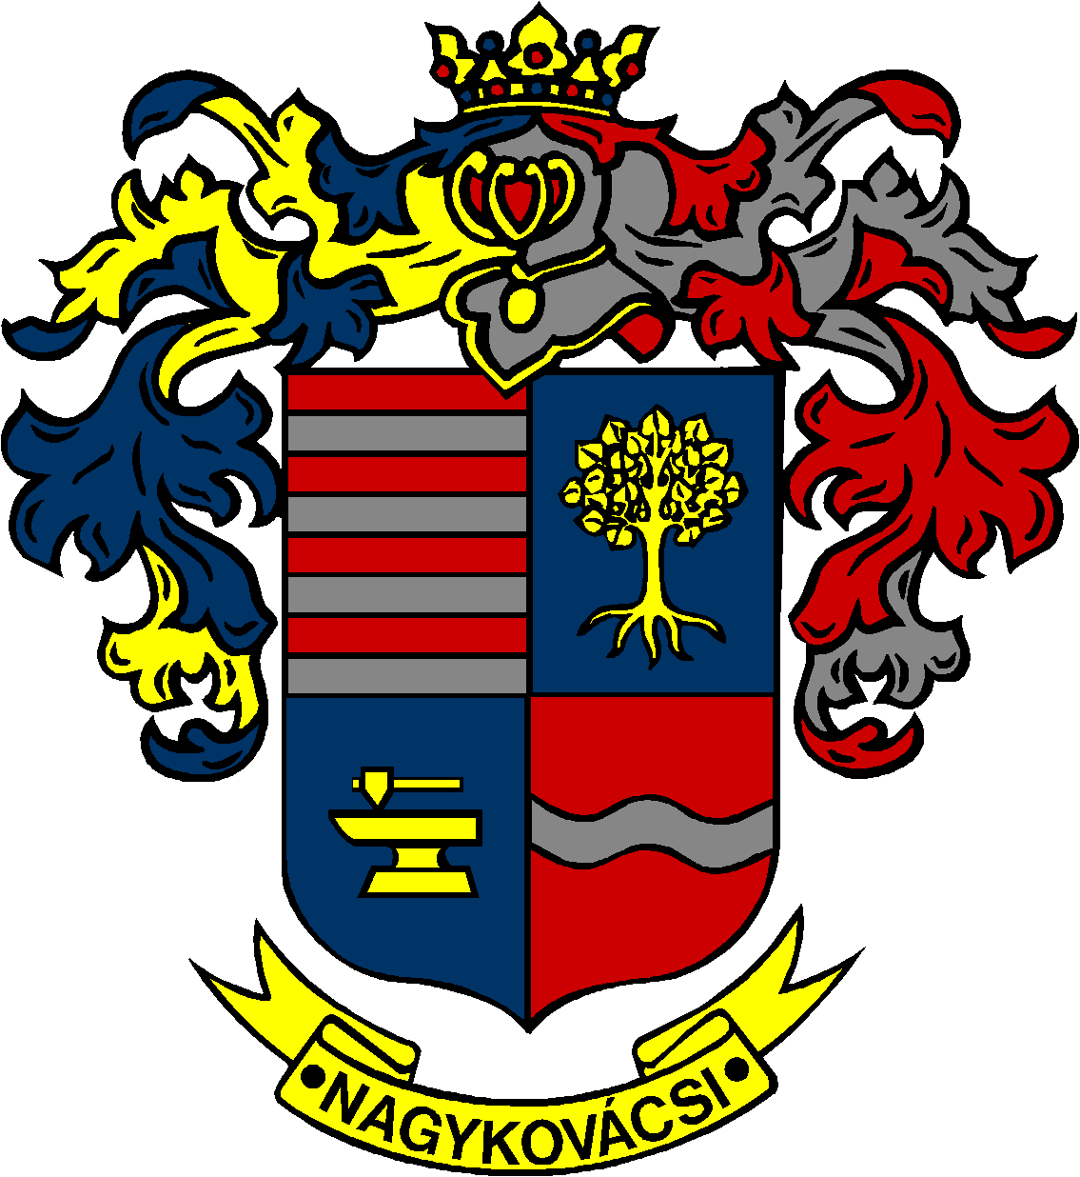

NAGYKOVÁCSI NAGYKÖZSÉG ÖNKORMÁNYZATA
PÉNZÜGYI BIZOTTSÁG

ELNÖKE

MEGHÍVÓ
Nagykovácsi Nagyközség Önkormányzatának
Pénzügyi bizottsága ülésére

Az ülés helye: Öregiskola Közösségi Ház és Könyvtár
Időpontja: 2024. február 19. (hétfő) 17 óra 30 perc

Napirend:
Nyílt ülés:
- Nagykovácsi Nagyközség Önkormányzata adósságot keletkeztető ügyleteiből eredő fizetési kötelezettségeinek megállapítása E – 8
Előterjesztő: Kiszelné Mohos Katalin polgármester
Előadó: Perlaki Zoltán osztályvezető
Tárgyalja: PB

- Döntés Nagykovácsi Nagyközség Önkormányzatának 2024. évi költségvetéséről E – 15
Előterjesztő: Kiszelné Mohos Katalin polgármester
Előadó: Grégerné Papp Ildikó jegyző, Perlaki Zoltán osztályvezető
Tárgyalja: ÜB, PB

- A polgármester tájékoztatója Nagykovácsi Nagyközség Önkormányzat vagyonának előző évi hasznosításáról és vagyoni helyzete alakulásáról E – 9
Előterjesztő: Kiszelné Mohos Katalin polgármester
Előadó: Perlaki Zoltán osztályvezető
Tárgyalja: PB

- Döntés a „Nagykovácsi belterületi úthálózatának forgalomtechnikai felülvizsgálata” tanulmányterv elfogadásáról E – 16
Előterjesztő: Kiszelné Mohos Katalin polgármester
Előadó: Györgyi Zoltán főépítész
Tárgyalja: PB

- Döntés a 2024. évre vonatkozó Közbeszerzési terv elfogadásáról E – 13
Előterjesztő: Kiszelné Mohos Katalin polgármester
Előadó: dr. Halmosi-Rokaj Odett aljegyző
Tárgyalja: PB

- Döntés üzemeltetési megállapodás megkötéséről a Pilisi Parkerdő Zrt.-vel E – 17
Előterjesztő: Kiszelné Mohos Katalin polgármester
Előadó: Györgyi Zoltán főépítész
Tárgyalja: PB

- Döntés a 2024. évi Településfásítási Programban való részvételről E – 10
Előterjesztő: Kiszelné Mohos Katalin polgármester
Előadó: Karajzné Illinger Enikő osztályvezető
Tárgyalja: PB

Nagykovácsi, 2024. február 15.
Honti Zoltán sk.
elnök

